PRÍLOHA č. 6

B// Pamätník popravených v SNP v Banskej Štiavnici v lokalite Teplý potok

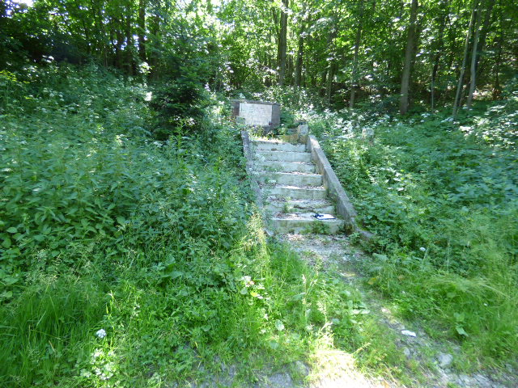

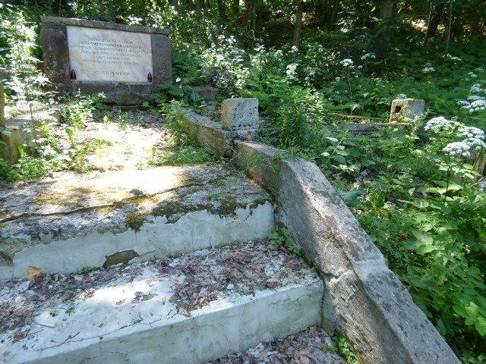

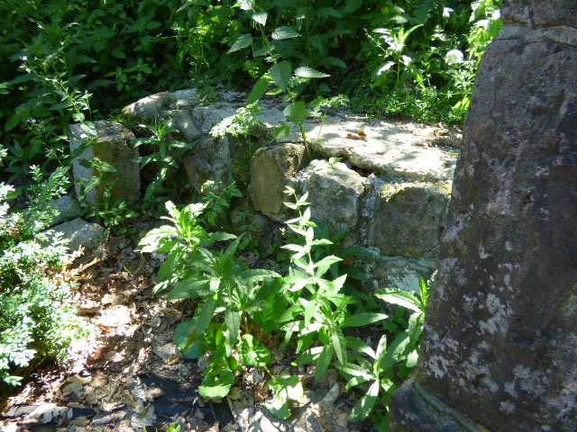

C// Pamätník pri ŽSR v Banskej Štiavnici

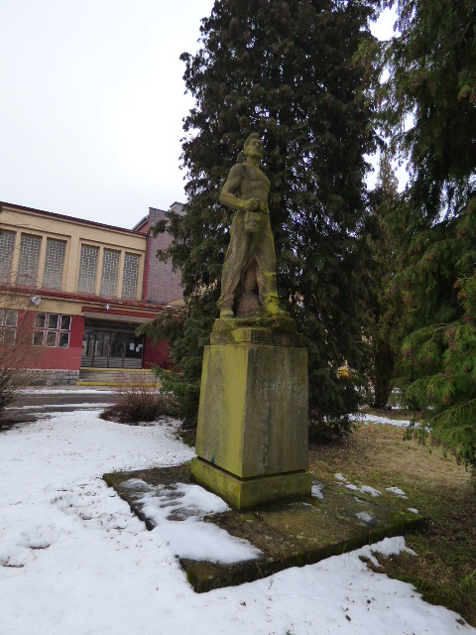

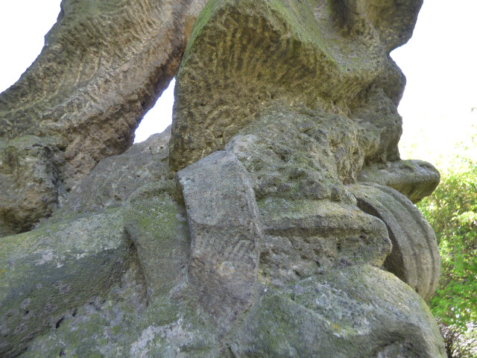

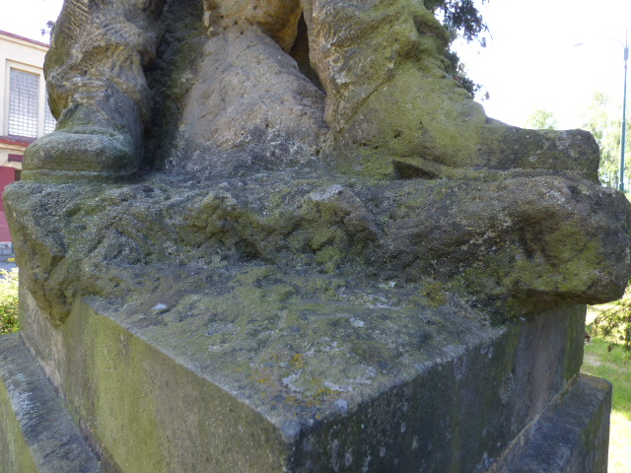

D// Pamätník padlým vo svetovej vojne v Banskej Štiavnici v miestnej časti Banky

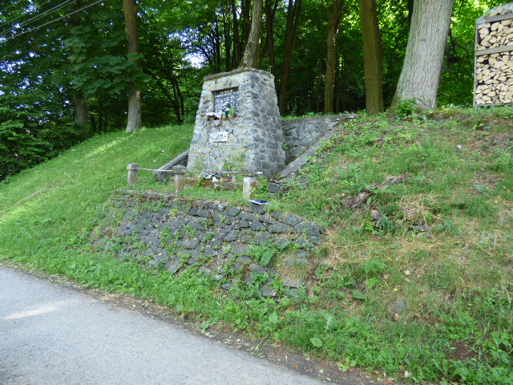

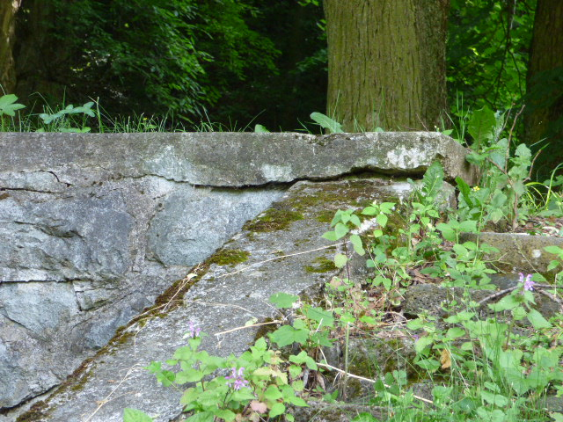

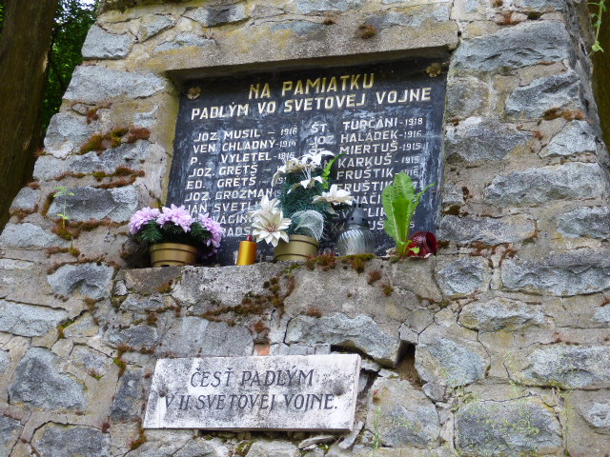

**VÝPIS Z ÚSTREDNEJ EVIDENCIE VOJNOVÝCH HROBOV - DETAIL HROBU**

**A/HROB**

Vojnová udalosť

2. svetová vojna

Registračné číslo hrobu

51664300008

Druh hrobu

pamätník

Obec

Banská Štiavnica

Okres

Banská Štiavnica

Názov časti

Banská Štiavnica, Počúvadlianske jazero - areál školy v prírode

Lokalita hrobu

Banská Štiavnica, Počúvadlianske jazero - areál školy v prírode

Čislo parcely

C-KN 6413

Doplňujúce údaje

-

Technický stav

V dobrom technickom stave, okolie udržiavané.

* + [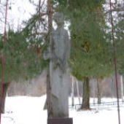Pamätník na Počúvadle.](https://ives.minv.sk/uevh/uevh_nc/UploadDir/ref006201342385258917.jpg)

**B/HROB**

Vojnová udalosť

2. svetová vojna

Registračné číslo hrobu

51664300010

Druh hrobu

pamätník

Obec

Banská Štiavnica

Okres

Banská Štiavnica

Názov časti

Banská Štiavnica, Na Teplom potoku

Lokalita hrobu

Banská Štiavnica, Na Teplom potoku

Čislo parcely

E-KN 3461/23

Doplňujúce údaje

Na Teplom potoku, pamätné miesto popravy 25 nevinných občanov v januári 1945.

Technický stav

V dobrom technickom stave, okolie udržiavané.

* + [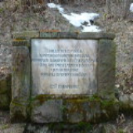Pamätník popravených v SNP.](https://ives.minv.sk/uevh/uevh_nc/UploadDir/ref006201342385948714.jpg)
  + [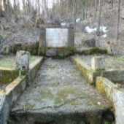Obrázok č. 2.](https://ives.minv.sk/uevh/uevh_nc/UploadDir/ref00620134239049105.jpg)

**C/HROB**

Vojnová udalosť

2. svetová vojna

Registračné číslo hrobu

51664300004

Druh hrobu

pamätník

Obec

Banská Štiavnica

Okres

Banská Štiavnica

Názov časti

Banská Štiavnica, Ul. Trate mládeže č.6 pri železničnej stanici

Lokalita hrobu

Banská Štiavnica, Ul. Trate mládeže č.6

Čislo parcely

C-KN 1804

Doplňujúce údaje

-

Technický stav

V dobrom technickom stave, okolie udržiavané.

* + [Pamätník pri ŽSR.](https://ives.minv.sk/uevh/uevh_nc/UploadDir/ref00620134238367792.jpg)
  + [Obrázok č. 2](https://ives.minv.sk/uevh/uevh_nc/UploadDir/ref006201342383640151.jpg)

**D/HROB**

Vojnová udalosť

1. a 2. svetová vojna

Registračné číslo hrobu

51664300011

Druh hrobu

pamätník

Obec

Banská Štiavnica

Okres

Banská Štiavnica

Názov časti

Banská Štiavnica, časť Banky na Gápli.

Lokalita hrobu

Banská Štiavnica, Banky na Gápli.

Čislo parcely

C-KN 155/2

Doplňujúce údaje

-

Technický stav

V dobrom technickom stave, okolie udržiavané.

* + [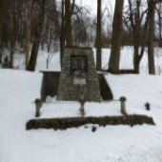Pamätník padlých v 1. a 2. sv. vojne.](https://ives.minv.sk/uevh/uevh_nc/UploadDir/ref0062013423923058.jpg)
  + [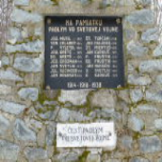Obrázok č. 2.](https://ives.minv.sk/uevh/uevh_nc/UploadDir/ref00620134239310761.jpg)